Министерство образования Республики Беларусь
Учреждение образования
«Белорусский государственный университет
информатики и радиоэлектроники»

Факультет компьютерного проектирования Кафедра инженерной психологии и эргономики

Дисциплина: Метрология, стандартизация и сертификация в информационных технологиях

Отчет
по лабораторной работе №2
«Метрики сложности потока управления программ на примере метрики Джилба»

Выполнили: Проверила:
ст. гр.410901 Болтак С.В.
Галицкий А. В.
Зданович П.А.

Минск 2026
Код анализируемой программы на Groovy:
def status = 2
def totalScore = 0
def attempts = 0

if (status > 0) {
switch (status) {
case 1:
while (attempts < 4) {
if (attempts % 2 != 0) {
totalScore += 5
} else {
totalScore += 2
}
attempts++
}
break

case 2:
for (step in 1..3) {
if (totalScore < 15) {
totalScore += step * 3
} else {
totalScore -= 2
}
}
break

case 3:
for (int k = 0; k < 3; k++) {
if (totalScore == 0) {
totalScore = 10
}
}
break

default:
totalScore = -1
break
}
} else {
totalScore = 0
}

Схема алгоритма представлена на рисунках ниже.

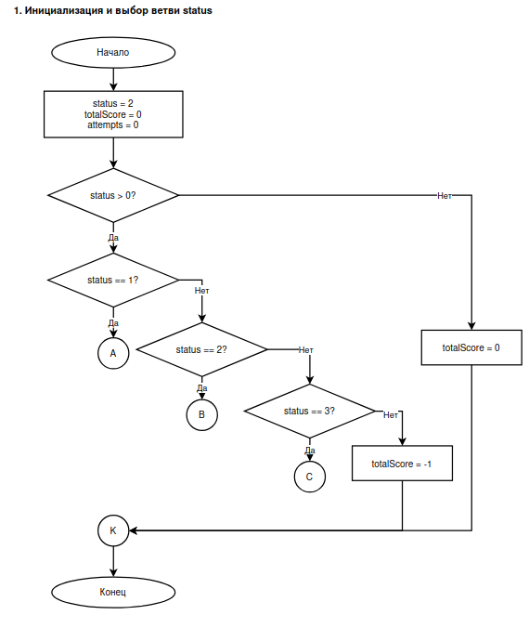

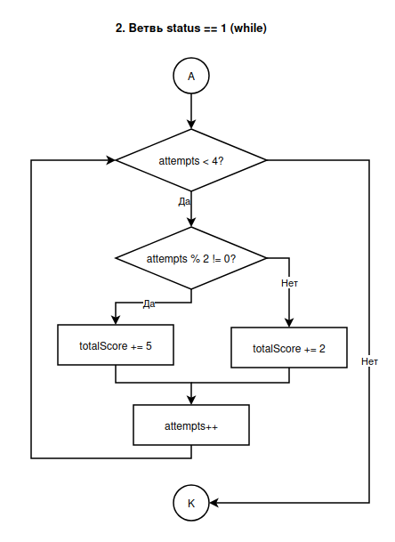

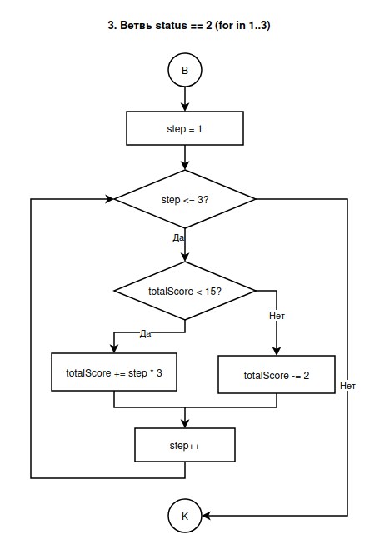
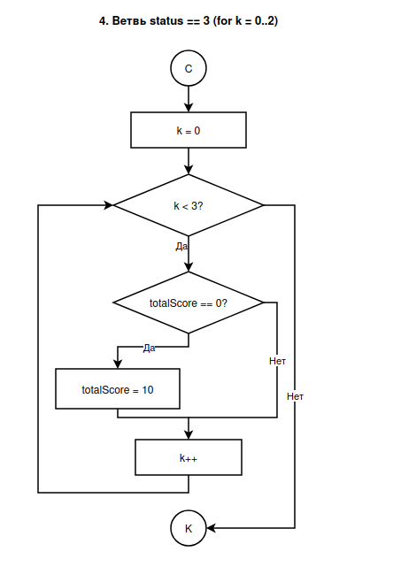

Результаты подсчета представлены в таблице 1.

Таблица 1 – Результаты подсчета вручную
Метрики | Значение
CL | 10
N | 31
cl | 0.323
CLI | 6

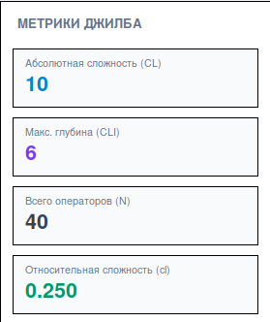
Скриншот работы программы:

Вывод:
В ходе лабораторной работы были изучены метрики сложности потока управления программ и выполнен анализ исходного кода на языке Groovy, содержащего условные операторы, циклы различных типов (while, for-in, классический for) и оператор множественного выбора switch-case. Для исследуемой программы построена схема алгоритма в соответствии с ГОСТ 19.701-90, в которой оператор множественного выбора представлен в виде эквивалентных вложенных операторов ветвления.
Разработанный анализатор выделил управляющие конструкции программы и определил их уровни вложенности. На основе полученных данных рассчитаны показатели метрики Джилба: абсолютная сложность CL = 10, относительная сложность cl = 0.323 и максимальный уровень вложенности CLI = 6. Также определено общее количество операторов программы N = 31, используемое при вычислении относительной сложности. Результаты работы анализатора полностью совпали с результатами ручного подсчета.

